Tillsynsbegäran – information om höga naturvärden i avverkningsanmälan A 66339-2021 i Askersunds kommun

Detta dokument behandlar höga naturvärden i avverkningsanmälan A 66339-2021 i Askersunds kommun. Denna avverkningsanmälan inkom 2021-11-18 00:00:00 och omfattar 2,5 ha.

Vi begär härmed att Skogsstyrelsen fattar beslut enligt miljöbalken som säkerställer att skogens höga naturvärden bevaras samt säkerställer att EU-lagstiftning efterlevs och att artskyddsbrott förhindras. Vi önskar även ta del av de ställningstaganden och beslut som myndigheterna meddelar till följd av aktuell avverkningsanmälan och föreningens inlaga (se 34 § förvaltningslagen).

Nedan beskrivs fynd av naturvårdsarter som gjorts i det avverkningsanmälda området.

# Naturvårdsarter

I avverkningsanmälan har följande 1 naturvårdsarter hittats: gransotdyna (NT). Av dessa är 1 rödlistade. För rödlistade arter har rödlistekategorin angivits inom parentes.

De påträffade naturvårdsarterna är ett tydligt kvitto på att detta rör sig om en skog med höga naturvärden. I Figur 1 visas en karta över det avverkningsanmälda området, där samtliga fyndplatser för naturvårdsarter som finns registrerade på Artportalen har markerats.

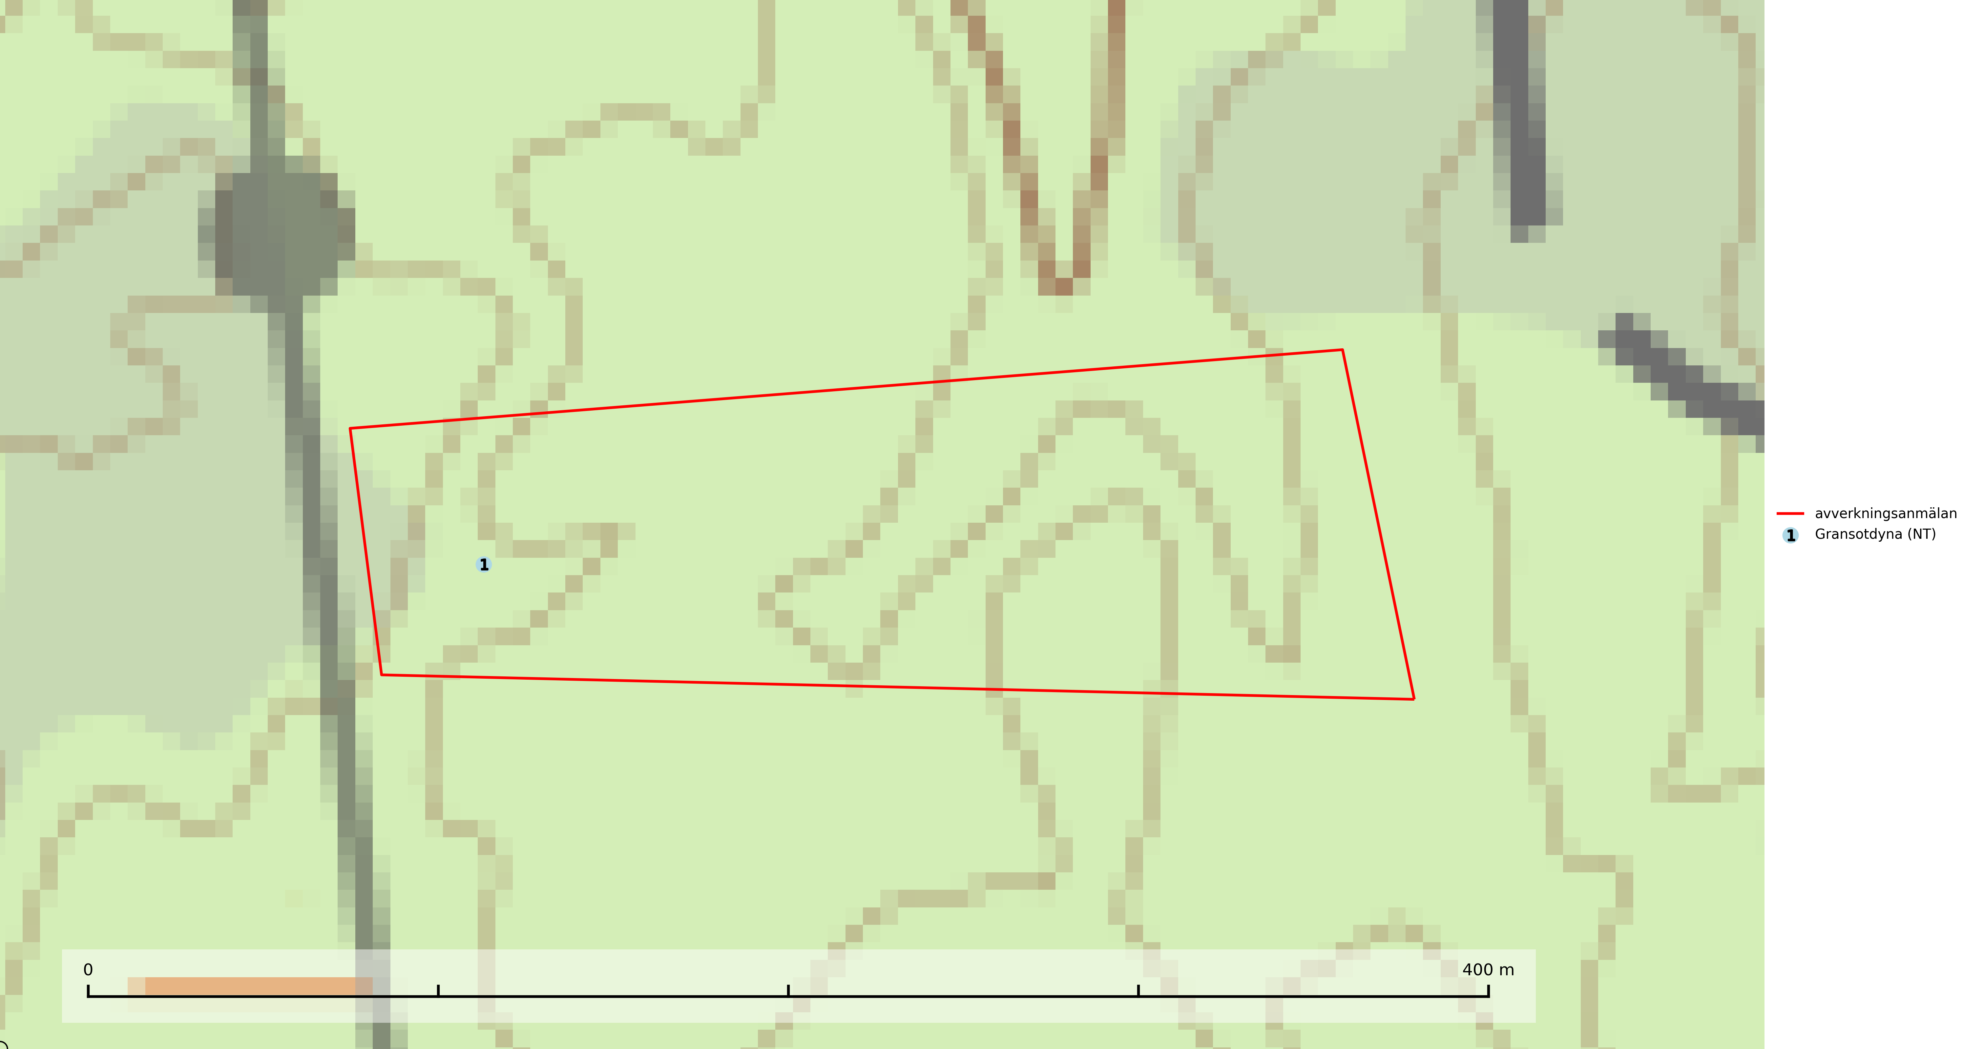

Figur 1. Fyndplatser för naturvårdsarter i det avverkningsanmälda området (röd linje). Markörer utan svart kant är placerade på fyndplatsen. Markörer med svart kant är placerade vid sidan av fyndplatsen och har ett svart streck som visar fyndplatsens exakta position. Kartans mittpunktskoordinat är N 6538144, E 500960 i SWEREF 99 TM.

**Gransotdyna (NT)** är en nedbrytare på grova, murkna, ofta barklösa stubbar och liggande stammar av gran, sällan även av bok. Den kräver tillgång till lågor och stubbar i frisk till fuktig miljö och är helt bunden till skogsbestånd med hög bonitet. Gransotdyna hotas av det intensiva utnyttjandet av granskogar med hög bonitet. Arten förekommer främst i de sydliga delarna av landet där bristen på äldre skog är mest påtaglig. Alla lokaler för arten måste undantas från rationellt skogsbruk och tillgången på död ved av grova dimensioner måste säkerställas. Fler områden med äldre granskog måste skyddas i södra Sverige (SLU Artdatabanken, 2024).